1. T (30. 3. -3. 4.)
slovenščina | V tem tednu bomo več časa namenili zapisu besed in povedi. Če potrebuješ pomoč pri zapisu, naj ti pomagajo starši tako, da ti besedo najprej zapišejo oni, ti pa jo potem prepiši. Poskusi pa čim več besed zapisati sam/a. Vaja dela mojstra in Mojster dela vajo, saj veš? Pred zapisom besede vedno najprej preštej, koliko glasov ima beseda. Ko pa zapisuješ poved, vedno najprej preštej iz koliko besed je sestavljena. Pazi na presledke med besedami.  VELIKA TISKANA ČRKA P (Reši DZ O/48, 49. V zvezek zapiši veliko črko P in jo večkrat prevleci z barvico. Zapiši še dve vrsti črke P ter za vajo po nareku zapiši v zvezek besede: PIRINA POTICA, POČASEN POLŽ, OPICA PIKA, TETA PEPCA, PRAZNA VREČA, SLADKO PECIVO, ČOKOLADNI PIŠKOT).  BEREM SLIČICE (DZ 3/50 in SPOZNALI SMO (U/49)  (Reši naloge v DZ. Najprej poimenuj vse predmete/sadje in zelenjavo nato poišči vsiljivca. V učbeniku poglej, kaj imata Lili in Bine.  Pripravi si brezčrten zvezek in list v zvezku razdeli na štiri dele. V vsak del nariši 3 predmete, ki so po obliki pravokotni (okrogli, trikotni, kvadratni. Če želiš, jih lahko tudi izrežeš iz kakšne revije).  LUTKOVNA PREDSTAVA: Volk in kozlička (Oglej si lutkovno predstavo, še prej pa si za prigrizek med gledanjem pripravi kakšno sadje.) Povezava: https://4d.rtvslo.si/arhiv/lutkovne-nanizanke-in-predstave/174253626?jwsource=cl  VELIKA TISKANA ČRKA B (Reši DZ O/50, 51. V zvezek zapiši veliko črko B in jo večkrat prevleci z barvico. Zapiši še dve vrsti črke B ter za vajo po nareku zapiši v zvezek povedi: ŽABA JE V BLATU. BOBER PLAVA V REKI. BABICA JE OBISKALA BLED. MAMA RADA HODI V BANKO. URBAN IMA RDEČ BALON.)  OPIS OSEBE (Poslušaj zvočni posnetek o Janu in Ani: https://www.youtube.com/watch?v=tTAUqQDbIfU. Na risalni list ali kakšen drug večji papir – lahko od koledarja – izdelaj miselni vzorec o sebi. Predstavi se: opiši barvo oči in las, katero jed imaš rad, česa se bojiš, nariši svojo najljubšo igračo, kaj rad počneš v prostem času. Sebe predstavi tako, da nekaj narišeš, nekaj zapišeš, nekaj izrežeš in dolepiš).
matematika | LIKI – odtiskujem ploskve. (Poglej in poslušaj: https://www.lilibi.si/solska-ulica/matematika/poisci-obliko/spoznaj-oblike  Doma pošiči različna telesa ali škatlice – kvadre, kocke, valje, piramide – kar najdeš. Če imaš barvne krede ali tempera, pobarvaj po eno ploskev in jo odtisni. Lik izreži in prilepi v zvezek. Če nimaš kred, lahko ploskve telesa tudi obrišeš na časopisni papir in lik izrežeš. Ko končaš z delom, pomagaj kači: https://www.lilibi.si/park/kaca/popravi-avto).  Rešuj naloge v delovnem zvezku in učbeniku. Za vsak lik naredi v zvezek za matematiko naslov in nariši po tri različne like. Liki naj se razlikujejo tako po barvi kot po velikosti. Riši z ravnilom in s prosto roko. PRAVOKOTNIK (U/51, DZ 3/41), KVADRAT (U/51, DZ 3/42), KROG (U/51, DZ 3/48). V tednu si dvakrat izberi naloge na portalu Lilibi https://www.lilibi.si/solska-ulica/matematika/poisci-obliko in jih rešuj po svojem izboru.
likovna umetnost | Kiparstvo: RAZGIBAN KIP – MOBILE  Izdelaj pomladanski mobile. Najprej razmisli, kaj boš z njimi okrasil/a. Ali bo to vrt, okenska polica, stena v tvoji sobi, balkon? Pri izdelavi uporabljaj svojo domišljijo. Primer:  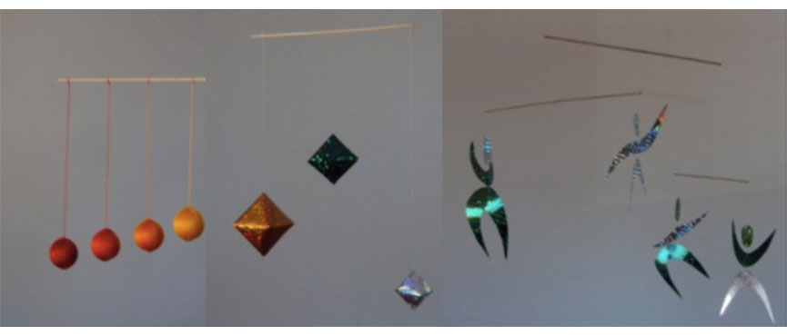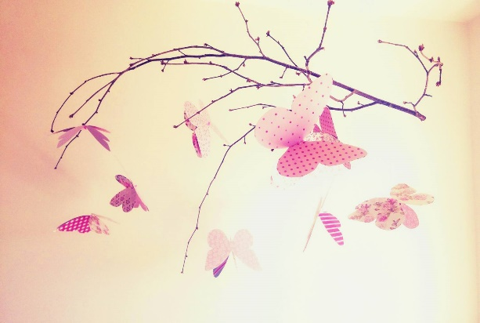  Poišči suho drevesno vejo, na katero boš obešal/a okraske. Za okraske iz papirja izreži različne motive – lahko ptice, cvetlice, metulje … Za lažjo izdelavo sledi navodilom:  1. Na sredino suhe drevesne veje priveži vrvico, na kateri bo mobile viselo.  2. Odreži 4 različno dolge vrvice. Nanje priveži želene okraske.  3. Vrvice priveži na suho drevesno vejo. Poskrbi, da bodo mobile v ravnovesju.  4. Z mobilom okrasi želeno mesto.
glasbena umetnost | Pesem: POMLADNA (Poslušaj pesem na https://www.youtube.com/watch?v=0yxle6aGfs4. Ko boš naslednjič na sprehodu, prisluhni zvokom v naravi. Prisluhni predvsem ptičjemu petju in preštej, koliko različnih ptic si slišal/a.)  Pesem: POTOČEK (Večkrat poslušaj pesem na https://www.lilibi.si/solska-ulica/glasbena-umetnost/pesmice-1; Spremljaš jo lahko tako, da izdelaš preprosto glasbilo. V lonček nalij vodo, nato pa s slamico pihaj vanj. Vodo iz lončka lahko tudi prelivaš v drug lonček in s prelivanjem ustvarjaš zvok vode. Če so ti zvoki vode všeč, lahko med igro ali pred spanjem poslušaš še: https://www.youtube.com/watch?v=QX4j_zHAlw8. K poslušanju povabi tudi svoje starše.
spoznavanje okolja | POMLAD (U/50, 51), SEJEM IN SADIM (U/55) V učbeniku poišči sliko pomladi (50,51), jeseni (20,21) in zime (32,33) in primerjaj spremembe v letnih časih; posadi dve različni semeni in opazuj rast rastlin, pogovori se o značilnosti pomladi.  OPAZUJEM RAST KREŠE (DZ 3/43, 44), KAKO RASTE FIŽOL (DZ 3/45), NAŠ MALI PROJEKT – NAŠ VRTIČEK (U/59) Oglej si različna semena in jih razvrsti po barvi, obliki, velikosti; nato vzemi seme fižola in ga nariši v DZ; po vzoru v DZ posadi fižol in nato reši nalogo v DZ. Lahko si narediš tudi svoj mali vrt. Naloge lahko delaš tudi kasneje v naslednjih tednih, ko boste doma sejali in sadili na vašem vrtu.  ONESNAŽEVANJE OKOLJA (U/52), NEVARNE SNOVI (U/53, 54, DZ 3/46), SPOZNALI SMO (U/58) V učbeniku si oglej nevarne snovi, s starši poglej tudi nevarne tekočine, ki jih imate doma, pogovori se, zakaj so nevarne. Pomagaj opicama pri ločevanju odpadkov: https://www.lilibi.si/park/opica/locevanje-odpadkov ter odnesi vsaj 3 krat smeti iz vašega gospodinjstva.
športna vzgoja | Izvajanje vsebin prilagodite glede na vremenske razmere. Pri izvajanju nalog lahko/naj sodelujejo tudi ostali družinski člani. Vaje izvajajte po svoji presoji – na prostem in/ali v stanovanju.  TEKALNE IGRE (v naravi), NOŠENJE ŽOGE, PANTOMIMA (igraj se v paru ali z večimi družinskimi člani. Samo z gibi skušajte prikazati dano žival, človeka, predmet …Nekaj predlogov:  - Velikega psa pelješ na sprehod na vrvici, pes opazi mačko in se požene za njo.  - Si mušica, ki leta naokrog. Pomotoma pristaneš na žvečilnem gumiju in se prilepiš.  - Si gasilec. Zaslišal si alarm, hitro obleči plašč, čelado in škornje. Z gasilskim avtom se odpelješ do požara. Gasiš, plezaš po lestvi, rešiš koga, ki je ujet. - Si ribič. Natakni črva na trnek, vrzi trnek v vodo. Ujel si veliko ribo, ki močno vleče, pazi, da ti ne uide.)
TJA | Dragi starši in učenci, pred nami je že tretji teden samostojnega dela in upam, da angleščina preko spleta ni pretežka ali dolgočasna. Na povezavi https://padlet.com/marceltalt/tkym7vctii73 lahko dostopate do različnih vsebin, kratkih filmov, iger, pesmi in animacij, ki sem ji pripravil za naše učence. Če je angleščina tukaj prelahka, lahko skočite v višji razred in pogledate, kaj počnejo tam. Če je pretežko, lahko izberete tudi kakšno lažjo igro za utrjevanje. Vljudno prosim, da kakršnekoli težave, nasvete ali pripombe naslovite na moj elektronski naslov; marceltalt@gmail.com  1. TWO RED SOCKS / DVE RDEČI NOGAVICI  Učenci poslušajo in pogledajo kratek strip o dveh rdečih nogavicah.  https://elt.oup.com/student/happyhouse/level1/stories_01/story_04?cc=si&selLanguage=en  V zvezek so prejšnji teden napisali števila do 10. Ob številki deset narišejo deset različnih majhnih nogavic in jih na glas preštejejo. Smisel naloge ni toliko v risanju, kot v preštevanju. Naj skušajo prešteti tudi mešano in nazaj, s preskakovanjem števil.  Če jim je štetje na ta način dolgočasno, lahko poskusijo šteti ribice na spodnji povezavi:  https://www.abcya.com/games/counting_fish  2. MY FAVOURITE SONG / MOJA NAJLJUBŠA PESEM  Na spodnji povezavi si učenci ogledajo strip in poslušajo, kaj počneta Greg in Daisy.  https://www.youtube.com/watch?v=n2uz_iqNU2k  3. PUT ON YOUR T-SHIRT AND DON'T FORGET YOUR HAT / OBLECI SI KRATKO MAJICO IN NE POZABI NA SVOJ KLOBUK  Pesem o oblačenju lahko poslušajo učenci večkrat in zraven pojejo.  https://elt.oup.com/student/happyhouse/level1/songsandchants_01/songsandchants_01_04/singalong_unit04song2?cc=si&selLanguage=en  Tole je verzija brez petega besedila, kot za karaoke. Za bolj samozavestne po več poslušanjih.  https://elt.oup.com/student/happyhouse/level1/songsandchants_01/songsandchants_01_04/singalong_unit04karaoke2?cc=si&selLanguage=en  4. COLOUR, CUT AND FOLD / POBARVAJ, IZREŽI IN PREPOGNI  Na straneh 65 in 65 v delovnem zvezku učenci, ki te naloge še niso opravili, pobarvajo oba lika, izrežejo po črtkanih črticah in prepogibajo po sivih črtah. Kombinirajo lahko različne obleke. Poimenujejo določen kos oblačila. Če so pozabili, si lahko pomagajo tudi s slikovnim slovarčkom in ponovijo. https://elt.oup.com/student/happyhouse/level1/picturedictionary_01/picturedictionary_01_04?cc=si&selLanguage=en

